Таймырское муниципальное бюджетное дошкольное образовательное учреждение «Дудинский детский сад общеразвивающего вида с приоритетным осуществлением деятельности по художественно-эстетическому направлению развития детей «Забава»
647000, г. Дудинка, ул. Островского д.3, тел/факс (39191) 5–67–53, e-mail: zabawa00@mail.ru

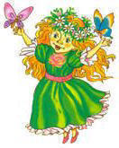
Выступление на методической недели.
Семинар – практикум для родителей
«Логопедические игры с мамой»

Учителя - логопеда Таймырского муниципального бюджетного дошкольного образовательного учреждения «Дудинский детский сад общеразвивающего вида с приоритетным осуществлением деятельности по художественно-эстетическому направлению развития детей «Забава»

Автор: Ахмедьянова НадияМасхудовна

г. Дудинка, ноябрь 2014 г.

Семинар-практикум для родителей «Логопедические игры с мамой»
Цель: знакомство родителей с условиями, методами использования логопедических игр и упражнений, направленных на профилактику речевых нарушений у детей и организацию коррекционно-развивающей среды в семейных условиях.
Задачи:
- сформировать у родителей представления о значении игры в развитии ребенка;
- привлечь внимание родителей к детской игре, как деятельности, которая в условиях семьи наиболее полно удовлетворяет потребности ребенка в познавательном, развивающем и эмоциональном общении со взрослыми и сверстниками;
- предоставить родителям практические рекомендации по использованию игр и упражнений в условиях семьи, направленных на развитие речевых процессов ребенка;
- активизировать знания и представления родителей о значимости развития артикуляционной моторики, речевого дыхания и мелкой моторики рук;
- сформировать представления о правильном выполнении артикуляционных упражнений, познакомить с правилами организации артикуляционной гимнастики дома;
- обучать игровым приемам развития подвижности и координации органов артикуляции, развития речевого дыхания и мелкой моторики рук при помощи нетрадиционных приспособлений;
- формировать умения осознанной, адекватной и результативной помощи детям;
- расширять степень включенности родителей в реализацию индивидуальных коррекционных программ работы с детьми.

Предварительная работа:
- проведение анкетирования и индивидуальных бесед с родителями с целью выяснения их представлений и возможностей по данной теме;
- анализ анкет и бесед с родителями;
- обследование речи детей средних групп;
- анализ итогов обследования речи детей;
- подбор пособий, игр, методической литературы по теме;
- создание презентации;
- оформление наглядных пособий, материалов и практических рекомендаций для родителей.

Материалы: ноутбук, проектор, экран, игры и пособия, используемые для развития речевых процессов, памятки для родителей.

Ход семинара-практикума:
I.1)«Игра на знакомство» - участники семинара, передавая друг другу мяч, представляются (называют свои имя и отчество и имя своего ребенка).
- Здравствуйте, меня зовут Надия Масхудовна. Я – логопед.
2) Обсуждение в кругу «Зачем нужна игра?» - игра «Живой микрофон».
Инструкция: родители по очереди высказывают своё мнение по поводу значения игры в жизни ребенка.
После обсуждения подводится итог об игре, как ведущей деятельности, с помощью которой развиваются все психические функции ребенка.
Проводить занятия с ребенком лучше всего в игровой форме, ведь игра занимает главное место в жизни дошкольника. Именно игра делает обучение интересным и занимательным, а значит и успешным. Для взрослого же игра является отличным средством всестороннего развития и воспитания ребенка.

А.С. Макаренко подчёркивал, что у ребенка есть страсть к игре, и её надо удовлетворять и пропитать этой игрой всю его жизнь.
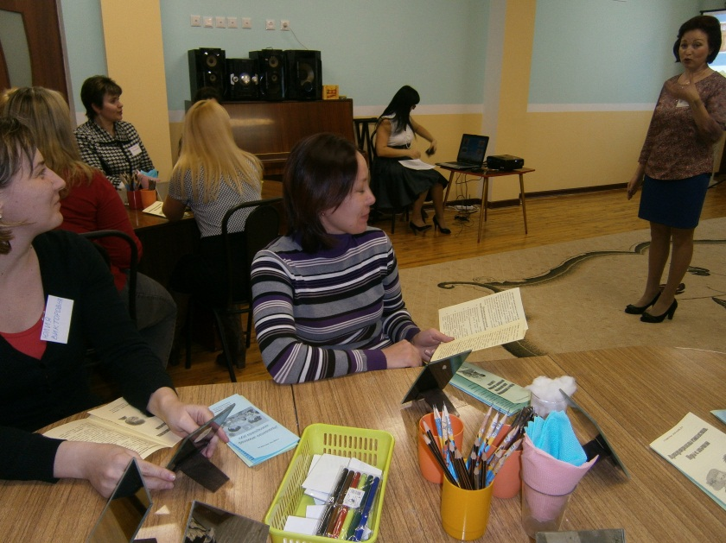

II. Особое значение имеют игры в развитии речи детей, поскольку в данном возрасте идет ее совершенствование. Анализ уровня развития речевых процессов детей, посещающих детский сад, позволяет сделать вывод, что процент детей с нарушениями развития речи с каждым годом неуклонно растет.

- Все больше детей имеют нарушения в звукопроизношении.
Важную роль в формировании звукопроизношения играет четкая, точная, координированная работа артикуляционных органов к которым относятся язык, губы, нижняя челюсть, мягкое небо.Точность, сила и дифференцированность движений этих органов развивается у ребенка постепенно, в процессе речевой деятельности. Для правильного произношения звуков нужны сильные, упругие и подвижные язык, губы, мягкое нёбо. Все эти речевые органы состоят из мышц, которые необходимо тренировать. Работа по развитию основных движений органов артикуляционного аппарата проводится в форме артикуляционной гимнастики.

Артикуляционная гимнастика – это комплекс специальных упражнений, направленных на укрепление мышц артикуляционного аппарата, развитие силы, подвижности и дифференцированности движений органов, участвующих в речевом процессе.
Цель артикуляционной гимнастики – выработка полноценных движений и определенных положений органовартикуляционного аппарата, необходимых для правильного произношения звуков.

Правила выполнения артикуляционной гимнастики:

- Артикуляционная гимнастика проводится ежедневно по 3-5 минут
2 раза в день утром и вечером;
- Каждое упражнение выполняется по 5-7 раз;
- Статические упражнения выполняются по 10-15 секунд (удержание артикуляционной позы в одном положении);
- Артикуляционную гимнастику выполняют сидя перед зеркалом с обязательным соблюдением правильной осанки;
- Ребенок должен хорошо видеть лицо взрослого, а также своё лицо, чтобы самостоятельно контролировать правильность выполнения упражнений. Поэтому ребенок и взрослый во время проведения артикуляционной гимнастики могут находиться перед настенным зеркалом, а также ребенок может воспользоваться небольшим ручным зеркалом (примерно 9 х12), но тогда взрослый должен находиться напротив ребенка лицом к нему.

Организация проведения артикуляционной гимнастики дома:

- Расскажите о предстоящем упражнении, используя игровые приемы.
- Покажите правильное выполнение упражнения.
- Предложите ребенку повторить упражнение, проконтролируйте его выполнение.
- Следите за качеством выполняемых ребенком движений: точность движения, плавность, темп выполнения, устойчивость, переход от одного движения к другому.

Сначала привыполнении детьми упражнений наблюдается напряженность движений органов артикуляционного аппарата. Постепенно напряжение исчезает, движения становятся непринужденными и вместе с тем координированными.
Артикуляционная гимнастика является подготовительным этапом при постановке звуков.

Практическая часть.
Логопед: - Сейчас я предлагаю вам попробовать выполнить некоторые упражненияартикуляционной гимнастики. Для этого вам понадобятся зеркала. Располагаем их так, чтобы вам хорошо была видна нижняя часть лица.
Каждому из вас выданы описания артикуляционных упражнений, которые вы будете выполнять с ребенком дома. Сейчас мы попробуем их выполнить (логопед рассказывает о порядке выполнения артикуляционного упражнения, демонстрируя правильное выполнение на слайде). Родители выполняют упражнения: "Улыбочка", "Трубочка", «Качели», «Чашечка»,,«Индюк», «Лошадка», «Накажем непослушный язычок», «Дятел». "Улыбка-трубочка»", «Лопатка», «Вкусное варенье»).

Логопед: -Можно сопровождать гимнастику текстом: сказкой или стихотворением.
Например:
- Жил да был Веселый Язычок. У него был домик. Это - рот.В доме было окошко (упражнение «Окошко»).
- А еще рядом с домом был заборчик (упражнение «Улыбочка» («Заборчик»)).
- Рано утром все просыпались под звуки трубы (упражнение «Трубочка»).
- Как только слышались звуки трубы – заборчик открывался (чередование упражнений «Улыбочка» («Заборчик») – «Трубочка»).
- Язычок просыпался и делал на завтрак вкусные блинчики (упражнение «Блинчик» («Лопаточка»)).
- А, чтобы сделать блинчики нужно приготовить тесто (упражнение «Накажем непослушный язычок» («Месим тесто»)).
- Посмотрел язычок на часы (упражнение «Часики»).
- Погода хорошая - можно отправиться на прогулку. Вышел во двор и увидел качели. Решил покачаться (упражнение «Качели»).
- и т. д.
Логопед:- Как вы могли заметить, мы потратили всего несколько минут, на то чтобы выполнить эти упражнения. Выполнение артикуляционной гимнастики не доставит вам большого труда, а ребенку принесет большую пользу, и позволит вам наблюдать за его прогрессом.

Часто родители жалуются, что дети не желают выполнять артикуляционную гимнастику, сидя перед зеркалом. Я хочу познакомить вас с ещё одним игровым способом укрепления артикуляционной моторики, который можно использовать дома.

Упражнения с ложкой.
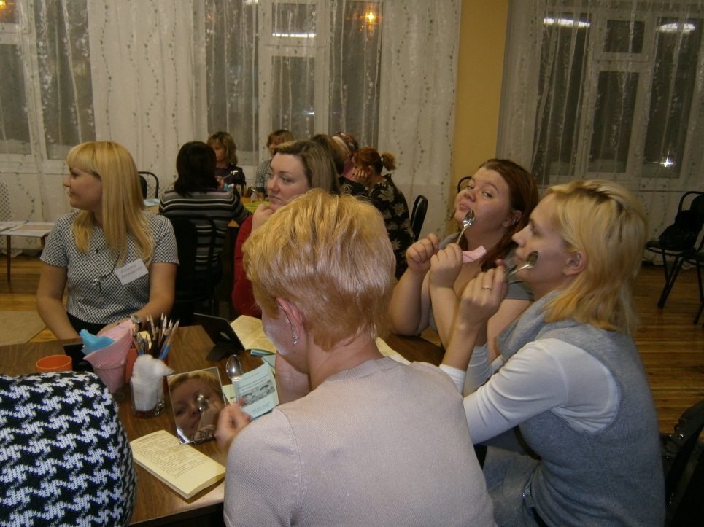
1. Язык - "Лопаточка". Похлопывать выпуклой частью чайной ложки по языку.
- Толчками надавливать краем ложки на расслабленный язык.
- Ложку выпуклой стороной плотно прижать к губам,сложенным трубочкой и совершать круговые движения по часовой и против часовой стрелки.
- Губы растянуть в улыбку. Выпуклой частью чайной ложки совершать круговые движения вокруг губ по часовой стрелке и противчасовой стрелки.
5. Взять по чайной ложечке в правую и левую руку и совершать легкие похлопывающие движения по щекам снизу вверх и сверху вниз.
6. Круговые движения чайными ложками по щекам (от носа к ушам и обратно).
7. Похлопывание чайными ложками по щекам обеими руками одновременно от углов растянутого в улыбке рта к вискам и обратно.

Вывод: таким образом, эти нехитрые упражнения способствуют развитию мышц артикуляционного аппарата, что подготавливает ребенка к произношению отсутствующих звуков, способствует коррекции неверного звучания.

2)Развитие речевого дыхания.
Правильное речевое дыхание обеспечивает нормальное звукообразование, создает условия для поддержания нормальной громкости речи, чёткого соблюдения пауз, сохранения плавности речи и интонационной выразительности.
Цель тренировки правильного речевого дыхания – выработка длительного плавного выдоха.
Нарушения речевого дыхания могут быть следствием общей ослабленности, аденоидных разращений, различных сердечно - сосудистых заболеваний и т.д.
Дети, имеющие ослабленный вдох и выдох, как правило, говорят тихо и затрудняются в произнесении длинных фраз. При нерациональном расходовании воздуха нарушается плавность речи, так как дети на середине фразы вынуждены добирать воздух. Часто такие дети недоговаривают слова и нередко в конце фразы произносят их шёпотом. Иногда, чтобы закончить длинную фразу, они вынуждены говорить на вдохе, отчего речь становится нечёткой, судорожной, с захлёбыванием. Укороченный выдох вынуждает говорить фразы в ускоренном темпе, без соблюдения логических пауз.
Правильное (физиологическое) дыхание поможет ребенку научиться говорить спокойно, плавно, не торопясь.
Нужно приучить ребенка к полному дыханию, чтобы он расширял грудную клетку и развивал мышцы живота. Покажите, как втягивать живот во время дыхания, сделать его плоским и впалым.
Некоторые упражнения на развитие дыхания помогают также научить ребенка правильно произносить те или иные звуки.

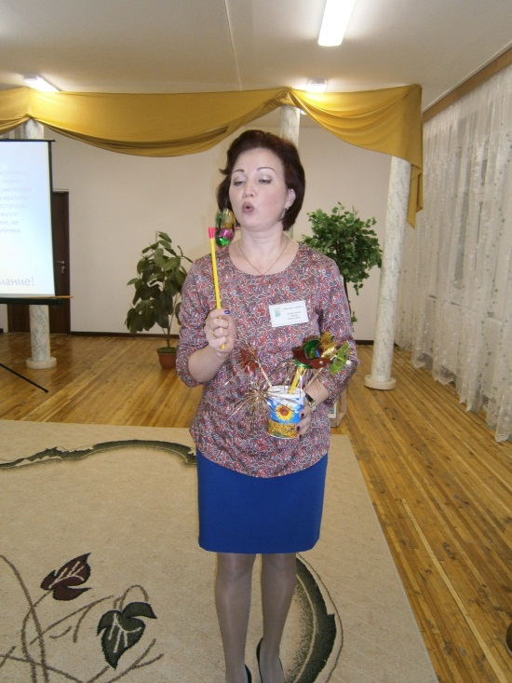
Игры и упражнения на развитие речевого дыхания.
- «Подуй» - сдуть со стола мелко нарезанную цветную бумажку, пушинку, ватку.
- «Подуй на вертушку» - длительный выдох на бумажные, пластиковые вертушки.
- «Силачи» - дуть на лежащие, на столе палочки, карандаши разной формы (круглые, граненые) и длины, стараясь сдвинуть их с места.
- «Попади в ворота» - дуть на шарики разной тяжести: пластмассовые, деревянные, резиновые, стараясь попасть в «ворота».
- «Фокус». Улыбнуться, приоткрыть рот, положить широкий передний край языка на верхнюю губу так, чтобы боковые края его были прижаты, а посередине был небольшой желобок. Затем плавно подуть вверх на нос. На кончик носа прикрепить кусочек ваты и сдуть его.
- «Чья птичка (самолетик) дальше улетит?». Птичек (самолеты), сделанных из тонкой бумаги, ставят на край стола. Дуют на одном выдохе.
- «Пузыри в стакане». В стакан с водой опускается трубочка для коктейля. Ребенку предлагают глубоко вдохнуть через нос, вытянуть губы и сильно подуть в трубочку так, чтобы вода забурлила.
- «Путешествие». В таз с водой (в ванну) опускается лодочка (бумажная, пластмассовая) и предлагается подуть на игрушку, чтобы она поплыла.
- «Поможем бабочке улететь».Подуть на бабочку, сидящую на цветке.
- «Задуй свечу». Погасить зажженную свечу.
- Надувать воздушные шарики.
- Надувать мыльные пузыри.

3) Развитие мелкой моторики рук.
Ребенок постоянно изучает, постигает окружающий мир. Основной метод накопления информации – прикосновения. Детям необходимо все хватать, трогать, гладить и пробовать на вкус.Если взрослые стараются поддерживать это стремление, то ребенок получает необходимый стимул для развития. Доказано, что речь ребенка и его сенсорный («трогательный») опыт взаимосвязаны.
Известно, что развитие мелкой моторики связано с развитием тех отделов головного мозга, которые отвечают за работу памяти, внимания, мышления, речи. Исследователями института физиологии детей и подростков АПН установлено, что уровень развития речи детей находится в прямой зависимости от степени сформированности тонких движений пальцев рук. Как правило, если движения пальцев развиты в соответствии с возрастом, то и речевое развитие ребенка в пределах возрастной нормы.
Поэтому тренировка движений пальцев рук является важнейшим фактором, стимулирующим речевое развитие ребенка, способствующим улучшению артикуляционной моторики, подготовке кисти руки к письму и, что не менее важно, мощным средством, повышающим работоспособность коры головного мозга.
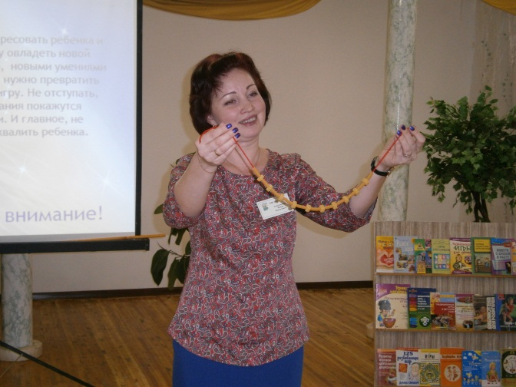
Предлагаем вашему вниманию игры и упражнения на развитие мелкой моторики, которыми можно заниматься как в детском саду, так и дома.

1. Пальчиковая гимнастика.
2. Игры с массажным шариком су-джок.
3. Игры с пуговицами, палочками, зернами и природным материалом.
4. Игры с сыпучими материалами.
5. Игры – шнуровки, наматывание ниток.
6. Нанизывание бус, бисера, колечек, макаронных изделий на нитку.
7.Аппликации, работа с ножницами.
8. Работа с пластилином, глиной, соленым тестом.
9. Игры с вкладышами, волчками.
10. Рисование (использование различных техник).
11. Обводка трафаретов, шаблонов, штриховка контурных изображений.

Логопед: - А сейчас предлагаю вам на практике применить полученную информацию и на время стать художниками.
Игра «Забавные картинки»: на лист картона нанесён слой пластилина, предлагается выложить картинку (цветок, кораблик, солнышко и т.д.), используя различные виды крупы.

III.1)Рефлексия. Игра «Прямой эфир».
Логопед: - Представьте, что вас пригласили на ТВ вести программу «Обучаем на дому». Дайте, пожалуйста, рекомендации по организации игровой деятельности дома. Время вашего эфира - 2 минуты (родители по желанию берут микрофон-кеглю и дают устные рекомендации).

2) Итог: - Чтобы заинтересовать ребенка и помочь ему овладеть новой информацией, новыми умениями и навыками, нужно превратить обучение в игру. Не отступать, если задания покажутся трудными. И главное, не забывать хвалить ребенка.

